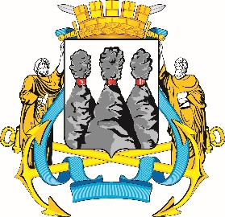
ГОРОДСКАЯ ДУМА
ПЕТРОПАВЛОВСК-КАМЧАТСКОГО
ГОРОДСКОГО ОКРУГА

ПРЕДСЕДАТЕЛЬ
ПОСТАНОВЛЕНИЕ

07.11.2023 № 129

О награждении Почетной грамотой Городской Думы Петропавловск-Камчатского городского округа

В соответствии с Решением Городской Думы Петропавловск-Камчатского городского округа от 31.10.2013 № 145-нд «О наградах и почетных званиях Петропавловск-Камчатского городского округа» и протоколом заседания Комиссии Городской Думы Петропавловск-Камчатского городского округа по наградам от 07.11.2023 № 15

ПОСТАНОВЛЯЮ:

за значительный вклад в развитие образования на территории Петропавловск-Камчатского городского округа, добросовестный труд, высокий уровень профессионализма и в честь профессионального праздника Дня юриста наградить Почетной грамотой Городской Думы Петропавловск-Камчатского городского округа Ясько Ксению Витальевну – референта отдела кадров Управления образования администрации Петропавловск-Камчатского городского округа.

Председатель Городской Думы Петропавловск-Камчатского  городского округа |  | А.С. Лиманов

